BGSZC Logisztikai és Kereskedelmi Technikum és Szakképző Iskola
1087 Budapest, Szörény utca 2-4.

Evinote

Készítették:
- Drávucz Patrik
- Lados Dávid
- Notheisz Domonkos Mátyás
Tartalom

- Bevezetés 1
  - Feladat leírás 1
- Követelményelemzés 2
  - Felhasználói szerepkörök 2
  - Működési logika 2
  - Követelménymátrix 3
  - Felhasználói felület eredeti vázlatterve 4
- Adatbázisterv 5
- Backend fejlesztés (REST API) 6
  - REST API végpontok 6
    - Technológia választás 6
    - Végpontok listája 7
  - A felhasznált ismeretek 8
  - A felhasznált szoftverek 8
- Frontend fejlesztés 9
  - Webes kliens 9
  - Asztali kliens (opcionális): 9
- Projektmenedzsment 10
  - Projekttervezés 10
    - Célkitűzések és határidők 10
- Csapatmunka és verziókövetés 11
  - Feladatmegosztás 11
  - Verziókövetés 11
- Kockázatelemzés 12
- Fejlesztői dokumentáció 13
  - Részletes feladatspecifikáció 13
  - Entitások leírása 13
User (Felhasználó) 13
Kapcsolatok 13
Session (Munkamenet) 13
Kapcsolatok 14
Board (Tábla 14
Kapcsolatok 14
Permissions (Jogosultságok) 14
Kapcsolatok 14
BoardLikes (Tábla kedvelések) 14
Kapcsolatok 14
Files (Fájlok) 15
Kapcsolatok 15
UserPfp (Felhasználói profilkép) 15
Kapcsolatok 15
  - Használati esetek (use-case) 15
Hitelesítés és hozzáférés kezelés 15
Nyilvános felfedezés 16
Táblakezelés 16
Együttműködés és megosztás 16
Profil és fiókbeállítások 17
Adminisztratív funkciók 17
Rendszerműveletek 17
  - Nézetek 18
  - API végpontok meghatározása 20
  - Részletes feladatspecifikáció, algoritmusok 21
  - Az alkalmazott fejlesztői eszközök 22
    - programozási nyelv 22
    - Mások által készített keretrendszerek és modulok 22
    - Fejlesztő környezet 22
    - adatbázis-kezelő rendszer 23
    - kép-, szöveg-, zeneszerkesztő program 23
- Tesztelési dokumentáció 24
  - Tesztesetek 24
    - Normál használat - jelszó módosítása 24
    - Extrém eset – Két felhasználó egyidejű szerkesztése verziótúllépéssel 24
    - Helytelen adat – Nincs hozzáférési engedély 25
    - Bolondbiztos teszt – Hosszú bemenet 26
12.1.5 Teljesítmény tesztek 26
12.1.6.1 Edge case – Unicode karakterek a felhasználónévben 26
12.1.6.2 Edge case – Párhuzamos szerkesztések 27
  - Automatizált tesztelés 27
  - Tesztelési környezet 27
- Felhasználói dokumentáció 28
  - A program általános specifikációja 28
  - Rendszerkövetelmények 28
    - Hardver követelmények 28
    - Szoftver követelmények 28
  - A program telepítése 29
  - A program használatának a részletes leírása 31
A webalkalmazás általános használata 31
- Főoldal, navigációs menü 31
- Hitelesítés 31
- Beállítások 32
- A Tábla 36
Felkapott táblák 43
  - FAQ (Frequently Asked Questions) 45
- Összefoglalás 46
  - Önértékelés 46
  - Továbbfejlesztési lehetőségek 46
- Felhasznált irodalom 47
  - Nyomtatott könyv 47
  - Internetes forrás (weboldal, blog, dokumentáció) 47

Bevezetés

Feladat leírás
A program célja egyszerű és hatékony információ, emlék, illetve tervmegosztás csapatok és magánszemélyek között.
A fő alapfelülete a „tábla“ amelyen a felhasználó képes szöveget, és egyéb média orientált fájlokat megjeleníteni „cetlik“ formájában.
Képes helyettesíteni egyéni, ú.n. „statikus“ weboldalakat magánszemélyek számára. Tervek vizualizálása csapatoknak, vagy akár egy zárt közösség számára emlék és ötletmegosztó felületként is működhet.

Követelményelemzés

Felhasználói szerepkörök
- Felhasználó
Csak olyan táblákoz van hozzáférése, amelyik publikus, vagy listázatlan. Privát táblák esetében csak akkor van hozzáférése, ha a tábla tulajdonosa ad külön közreműködői engedélyt.
- Rendszergazda
Van hozzáférése az asztali alkalmazásban található moderációs felülethez, ahol képes törölni, felhasználói fiókokat, táblákat és a felhasználók által feltöltött fájlokat.
Ezen túl, a web applikáció felületén van írható hozzáférése mindegyik felhasználó táblájához ezt megelőző engedélyeztetés nélkül.

Működési logika
- Felhasználó hitelesítés
- Felhasználói beállítások változtatása
- Táblák létrehozása, szerkesztése
- Közreműködők kezelése
- Adott felhasználó tábláinak megtekintése, közreműködése

Követelménymátrix
ID | Követelmény | Prioritás
K1 | Felkapott táblák mutatása | Közepes
K2 | Bejelentkezés felhasználónév/jelszóval | Magas
K3 | Táblák létrehozása | Magas
K4 | Adatbázistervezés | Magas
K5 | Adott felhasználó tábláinak mutatása | Alacsony

Felhasználói felület eredeti vázlatterve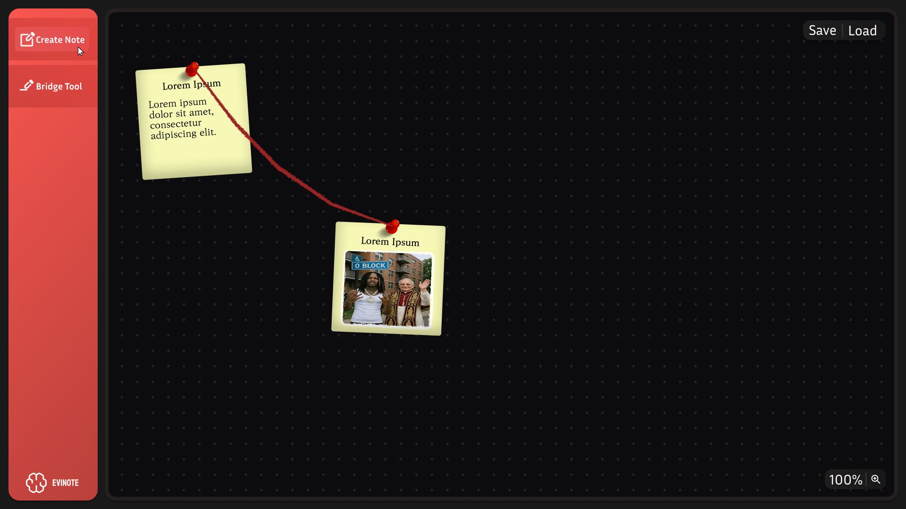
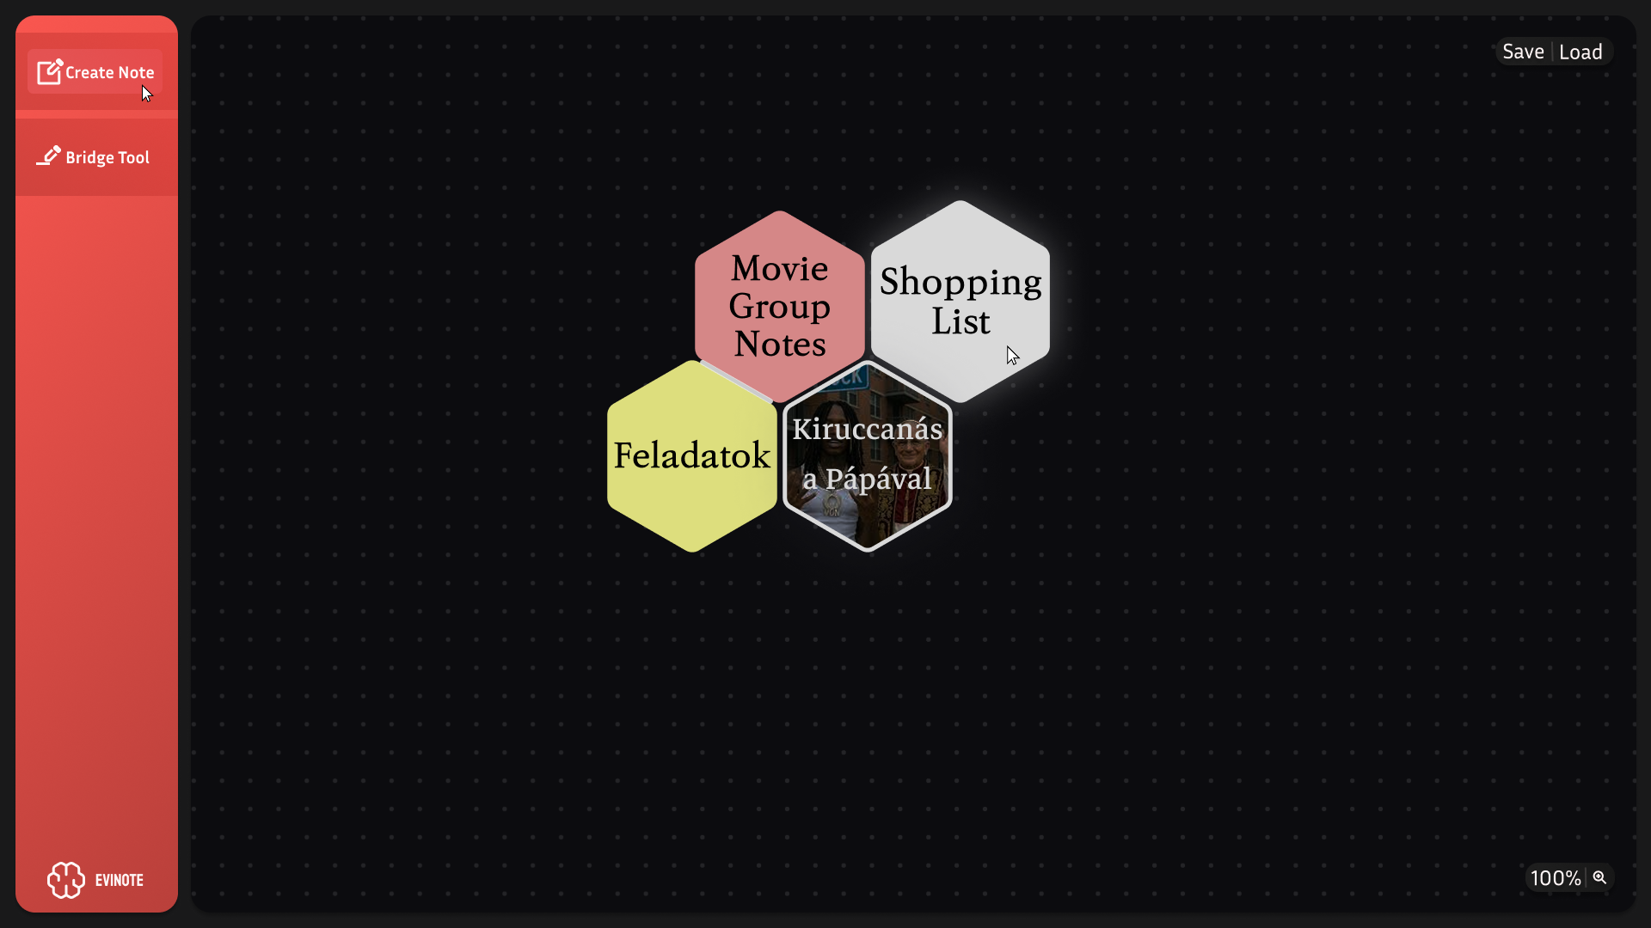

Adatbázisterv
Megtekintés online
vagy a ‘db:diagram’ npm szkript lefuttatása a webalkalmazás mappájában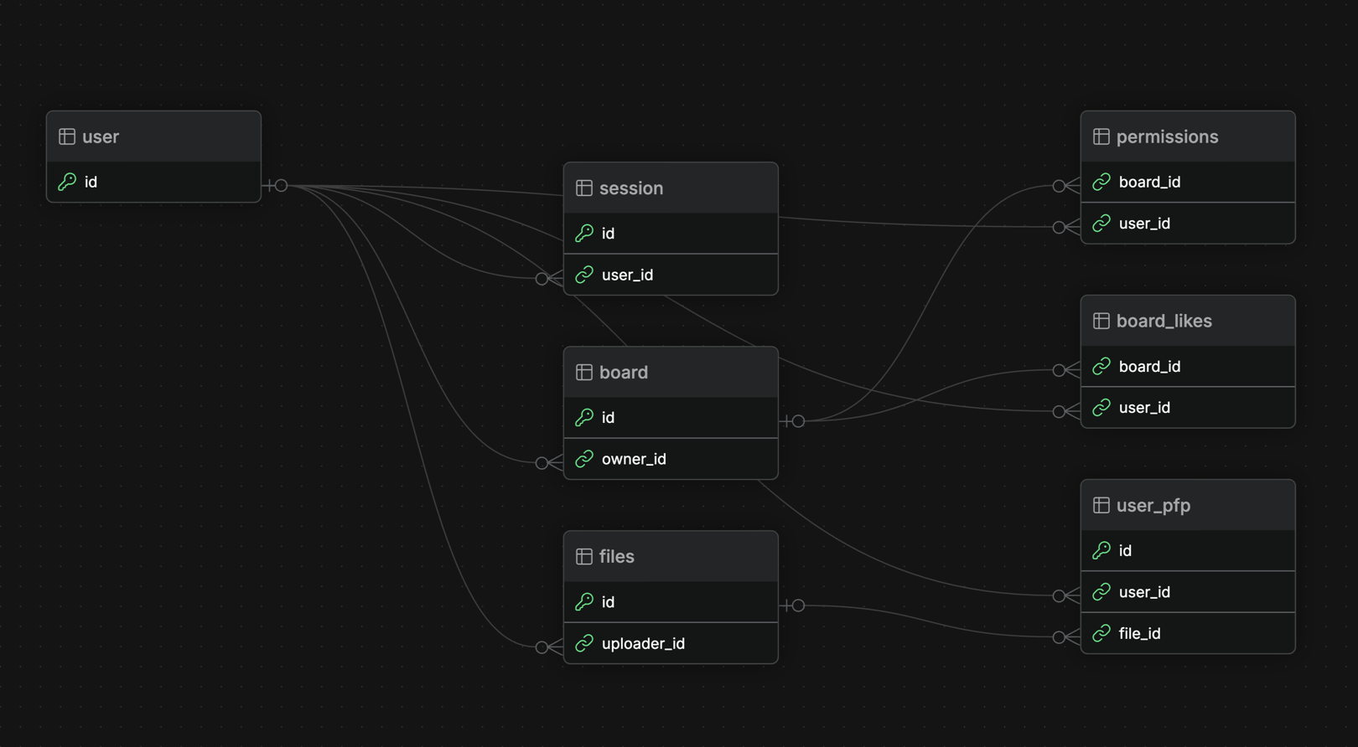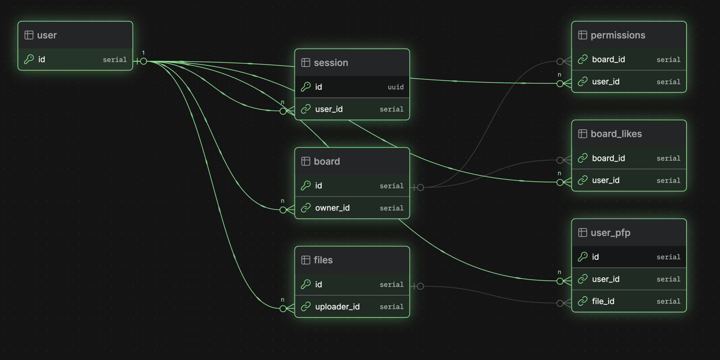

Backend fejlesztés (REST API)

REST API végpontok

Technológia választás
- Node.JS futtatókörnyezet
- TypeScript
- Vite 8 fordító
- SvelteKit full-stack framework
- Adatbázis: PostgreSQL
- Drizzle ORM
- Munkamenet (session) alapú hitelesítés
Metódus | URL | Leírás | Request példa
POST | /api/auth/login | admin api bejelentkezés | curl -X POST /api/auth/login {username: admin, password: 123123}
POST | /api/auth/register | Új felhasználó regisztrálása | curl -X POST /api/auth/register {username: john, password: 123123, email: john@work.net}
POST | /api/files/upload | Fájl feltöltése | curl -X POST -F "file=@awesome.png" -H "Authorization: Bearer …“ /api/files/upload
GET, HEAD | /api/proxy | Interneten lévő fájlok proxyzása, CORS hibák elkerüléséhez | curl /api/proxy?url=example.com/test.png
GET, PUT, PATCH | /api/boards/:id | Táblák szerkesztése megfelelő jogosultságokkal | curl -H "Authorization: Bearer …“ /api/boards/5
GET | /api/boards/:id/thumb | Tábla előnézet lekérése, gyorsítótárazás (E-Tag) használatával | curl -H "Authorization: Bearer …“ /api/boards/5/thumb
POST, DELETE | /api/boards/:id/like | Tábla like hozzáadása, törlése | curl -X POST -H "Authorization: Bearer …“ /api/boards/5/like ‘’
GET | /api/boards/trending/:filter/:timeframe?lower=0&upper=50 | Felkapott táblák listázása, utolsó frissítés vagy kedvelések alapján, szűrve az adott órától akár az adott évben legfelkapottabb táblákig. | curl -H "Authorization: Bearer …“ /api/boards/trending/likes/day?lower=20&upper=50
POST | /api/boards | Tábla létrehozása | curl -X POST -H "Authorization: Bearer …“ /api/boards —-json {name: test, type: Private}
GET | /api/users | Felhasználók kilistázása | curl /api/users
GET, PUT, DELETE | /api/users/:id | Felhasználó, lekérése, változtatása, törlése (megfelelő jogosultsággal) | curl /api/users/3
GET | /api/users/:id/boards | Felhasználó tábláinak kilistázása. Megfelelő jogosultsággal (Admin) mutatja a privát táblákat is. | curl -H "Authorization: Bearer …“ /api/users/3/boards
GET | /api/users/:id/sessions | Felhasználó aktív munkameneteinek kilistázása (Megfelelő jogosultsággal) | curl -H "Authorization: Bearer …“ /api/users/3/sessions

Végpontok listája

A felhasznált ismeretek
- Reszponzív HTML, CSS
- OOP
- SQL
- JavaScript
- Virtuális konténerek
- Automatizálás
- Tesztelés

A felhasznált szoftverek
- Zed
- VSCode
- Google Antigravity
- DBeaver
- Github
- Github Projects
- Github Actions (CI/CD)
- Git
- pnpm

Frontend fejlesztés

Webes kliens
  - Svelte
  - Reszponzív design
  - API integráció

Asztali kliens (opcionális):
  - C# (WinForms)

Projektmenedzsment

Projekttervezés

Célkitűzések és határidők
A projekt főbb mérföldköveit és határidejüket egy Gantt-diagram segítségével ábrázoltuk.
- Feladatok felbontása:
  - Frontend fejlesztés (3 hét)
  - Backend API kialakítás (2 hét)
  - Tesztelés és hibajavítás (1 hét)
Gantt-diagram a projekt idővonaláról (megtekintés online)

Csapatmunka és verziókövetés

Feladatmegosztás
- Drávucz Patrik: Frontend (Svelte), Design
- Notheisz Domonkos Mátyás: Backend, adatbázis integráció
- Lados Dávid: Tesztelés, Asztali Alkalmazás fejlesztése

Verziókövetés
A kódot GitHubon kezeltük, feature branch-ekkel és pull request-ekkel.
- Fő webapplikáció repository: Evinote - Github
- Asztali alkalmazás repository: EvinoteAlk - Github
- Branch stratégia: Github flow

Kockázatelemzés
- 2.1 Kockázatok és enyhítésük
Kockázat | Hatás | Megoldás
Adatvesztés | Felhasználói adatok törlődnek | Biztonsági mentés minden nap végén az előző napi adatokhoz képesti változásokkal, a hatékony tárolás érdekében.
API válaszidő túl magas | Felhasználói élmény romlik | Gyorsítótár bevezetése (Redis)
Nincs realtime együttműködés az egyszerre azonos táblán dolgozó közreműködők között. | Nem érződik az együttműködés hatása | Realtime együttműködés implementáció bevezetése külön szolgáltatással és websocketekkel.
Kép betöltési idő túl magas | Felhasználói élmény romlik | CDN bevezetése (pl.: Amazon S3)

Fejlesztői dokumentáció
A fejlesztői dokumentáció célja, hogy a segítse program logikájának, illetve a program kódjának a megértését, illetve a program továbbfejlesztését. Szakemberek számára készül, elvárás tehát a pontosság és a szakmai jellegű stílus.

Részletes feladatspecifikáció
A rendszer célja, hogy a felhasználók számára egyszerű és biztonságos módot biztosítson a [pl. termékek rendelésére, események nyilvántartására, stb.]. A funkciók között szerepel:
- Regisztráció, bejelentkezés
- Adatmódosítás
- Admin jogosultság esetén: adatok hozzáadása, törlése
- Vásárlási folyamat kezelése (pl. kosár, fizetés)
- Statisztikák, keresés, szűrés

Entitások leírása

User (Felhasználó)
Egy felhasználói fiókot képvisel a rendszerben.

Kapcsolatok
Egy Felhasználó több Tábla (Board) tulajdonosa lehet, Munkameneteket (Session) hozhat létre, Fájlokat tölthet fel, Jogosultságokkal rendelkezhet Táblákon, és kedvelhet Táblákat a BoardLikes-on keresztül.

Session (Munkamenet)
Egy Felhasználó hitelesített munkamenetét képviseli, lehetővé téve a tartós bejelentkezést és a token-alapú hitelesítést.

Kapcsolatok
Minden Munkamenet pontosan egy Felhasználóhoz tartozik.

Board (Tábla
Egy közös munkafelületet vagy jegyzettáblát képvisel, amelyet a felhasználók létrehozhatnak, szerkeszthetnek és megoszthatnak.

Kapcsolatok
  - Egy Felhasználó tulajdonában van
  - Több Felhasználóhoz is rendelhetők hozzá Jogosultságok (Permissions)
  - Több különböző Felhasználótól kaphat kedvelést (BoardLikes)

Permissions (Jogosultságok)
Hozzáférés-vezérlést képvisel – meghatározza, hogy egy adott Felhasználónak milyen jogosultságai vannak egy adott Táblán.

Kapcsolatok
  - Összekapcsol egy Felhasználót egy Táblával
  - Felhasználó-Tábla páronként egy jogosultsági rekord
  - Lehetővé teszi a közös munkát részletes hozzáférés-

BoardLikes (Tábla kedvelések)
Egy Felhasználó kedvelését vagy kedvencnek jelölését képviseli egy Táblán, az aktivitás követésére szolgál.

Kapcsolatok
  - Összekapcsol egy Felhasználót egy Táblával
  - Felhasználó-Tábla páronként egy kedvelés (egyedi kényszerrel biztosítva)
  - Követi a táblák népszerűségét és a felhasználói aktivitást

Files (Fájlok)
A rendszerbe feltöltött fájlokat képviseli, tárolva a metaadatokat és a fájltartalomra való hivatkozásokat.

Kapcsolatok
  - Egy Felhasználó tölti fel
  - A UserPfp hivatkozik rá profilképek esetén
  - A lemezen tárolódik (‘uploads/‘ mappa)

UserPfp (Felhasználói profilkép)
A Felhasználó profilképét képviseli, lehetővé téve a profil testreszabását egy képpel.

Kapcsolatok
  - Egy-egy arányú kapcsolat a Felhasználóval
  - Hivatkozik egy Fájlra
  - Követi, mikor változott utoljára a profilkép

Használati esetek (use-case)

Hitelesítés és hozzáférés kezelés
Használati eset | Szereplő | Leírás
Fiók regisztrálása | Anonim felhasználó | Új felhasználói fiók létrehozása felhasználónévvel, e-mail címmel és jelszóval
Bejelentkezés | Anonim felhasználó | Hitelesítés felhasználónévvel és jelszóval; munkamenet létrehozása
Kijelentkezés | Hitelesített felhasználó | Aktuális munkamenet érvénytelenítése
Munkamenetek kezelése | Hitelesített felhasználó | Aktív munkamenetek megtekintése eszközinformációkkal és helyszínnel
Jelszó módosítása | Hitelesített felhasználó | Fiók jelszavának frissítése (régi jelszó ellenőrzése szükséges)

Nyilvános felfedezés
Használati eset | Szereplő | Leírás
Nyilvános táblák böngészése | Anonim/Hitelesített felh. | Az összes nyilvános tábla megtekintése listában
Népszerű táblák megtekintése | Anonim/Hitelesített felh. | Népszerű táblák szűrése időtáv (óra, nap, hét, hónap, év, összes) és metrika (kedvelések vagy utolsó frissítés) alapján
Felhasználói profil megtekintése | Anonim/Hitelesített felh. | Felhasználói adatok és nyilvános tábláik megtekintése
Táblák keresése | Anonim/Hitelesített felh. | Táblák keresése név vagy kritériumok alapján

Táblakezelés
Használati eset | Szereplő | Leírás
Nyilvános táblák böngészése | Anonim/Hitelesített felh. | Az összes nyilvános tábla megtekintése listában
Népszerű táblák megtekintése | Anonim/Hitelesített felh. | Népszerű táblák szűrése időtáv (óra, nap, hét, hónap, év, összes) és metrika (kedvelések vagy utolsó frissítés) alapján
Felhasználói profil megtekintése | Anonim/Hitelesített felh. | Felhasználói adatok és nyilvános tábláik megtekintése
Táblák keresése | Anonim/Hitelesített felh. | Táblák keresése név vagy kritériumok alapján

Együttműködés és megosztás
Használati eset | Szereplő | Leírás
Nyilvános táblák böngészése | Anonim/Hitelesített felh. | Az összes nyilvános tábla megtekintése listában
Népszerű táblák megtekintése | Anonim/Hitelesített felh. | Népszerű táblák szűrése időtáv (óra, nap, hét, hónap, év, összes) és metrika (kedvelések vagy utolsó frissítés) alapján
Felhasználói profil megtekintése | Anonim/Hitelesített felh. | Felhasználói adatok és nyilvános tábláik megtekintése
Táblák keresése | Anonim/Hitelesített felh. | Táblák keresése név vagy kritériumok alapján

Profil és fiókbeállítások
Használati eset | Szereplő | Leírás
Nyilvános táblák böngészése | Anonim/Hitelesített felh. | Az összes nyilvános tábla megtekintése listában
Népszerű táblák megtekintése | Anonim/Hitelesített felh. | Népszerű táblák szűrése időtáv (óra, nap, hét, hónap, év, összes) és metrika (kedvelések vagy utolsó frissítés) alapján
Felhasználói profil megtekintése | Anonim/Hitelesített felh. | Felhasználói adatok és nyilvános tábláik megtekintése
Táblák keresése | Anonim/Hitelesített felh. | Táblák keresése név vagy kritériumok alapján

Adminisztratív funkciók
Használati eset | Szereplő | Leírás
Nyilvános táblák böngészése | Anonim/Hitelesített felh. | Az összes nyilvános tábla megtekintése listában
Népszerű táblák megtekintése | Anonim/Hitelesített felh. | Népszerű táblák szűrése időtáv (óra, nap, hét, hónap, év, összes) és metrika (kedvelések vagy utolsó frissítés) alapján
Felhasználói profil megtekintése | Anonim/Hitelesített felh. | Felhasználói adatok és nyilvános tábláik megtekintése
Táblák keresése | Anonim/Hitelesített felh. | Táblák keresése név vagy kritériumok alapján

Rendszerműveletek
Használati eset | Szereplő | Leírás
Nyilvános táblák böngészése | Anonim/Hitelesített felh. | Az összes nyilvános tábla megtekintése listában
Népszerű táblák megtekintése | Anonim/Hitelesített felh. | Népszerű táblák szűrése időtáv (óra, nap, hét, hónap, év, összes) és metrika (kedvelések vagy utolsó frissítés) alapján
Felhasználói profil megtekintése | Anonim/Hitelesített felh. | Felhasználói adatok és nyilvános tábláik megtekintése
Táblák keresése | Anonim/Hitelesített felh. | Táblák keresése név vagy kritériumok alapján

Nézetek
Nem valószínű, hogy egy megjelenítési felület elegendő az alkalmazáshoz, így meg kell terveznünk az adott feladat elvégzésére legjobban megfelelő tartalmat és elrendezést. Valószínűleg nem a legmegfelelőbb kezdésnél betűtípusokkal, színekkel és grafikákkal részletesen teletűzdelni ezeket a terveket. Régóta használjuk erre a célra a "képernyő drótváz"-at (angolul "wireframe"), amely egy vázlatszerű, sematikus ábra. Célja mindössze annyi, hogy a készülő weboldal vagy alkalmazás struktúráját és funkcionalitását bemutassa. Nem tartalmaz részletes grafikákat, színeket vagy képeket, hanem egyszerű dobozokat, vonalakat és szövegeket használ, hogy a tartalom helyzetét és a navigációt szemléltesse.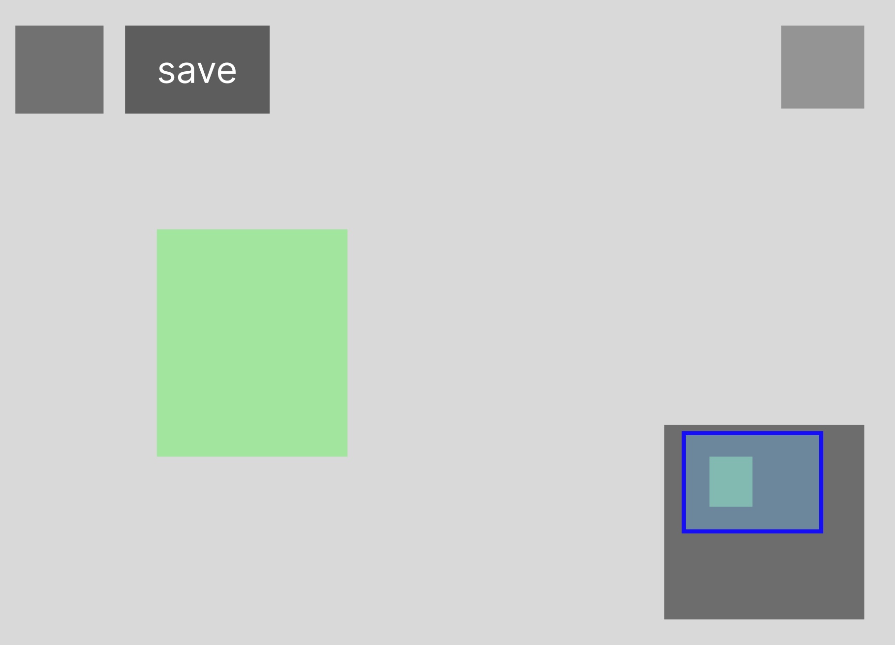
1. Ábra - a tábla alap felülete
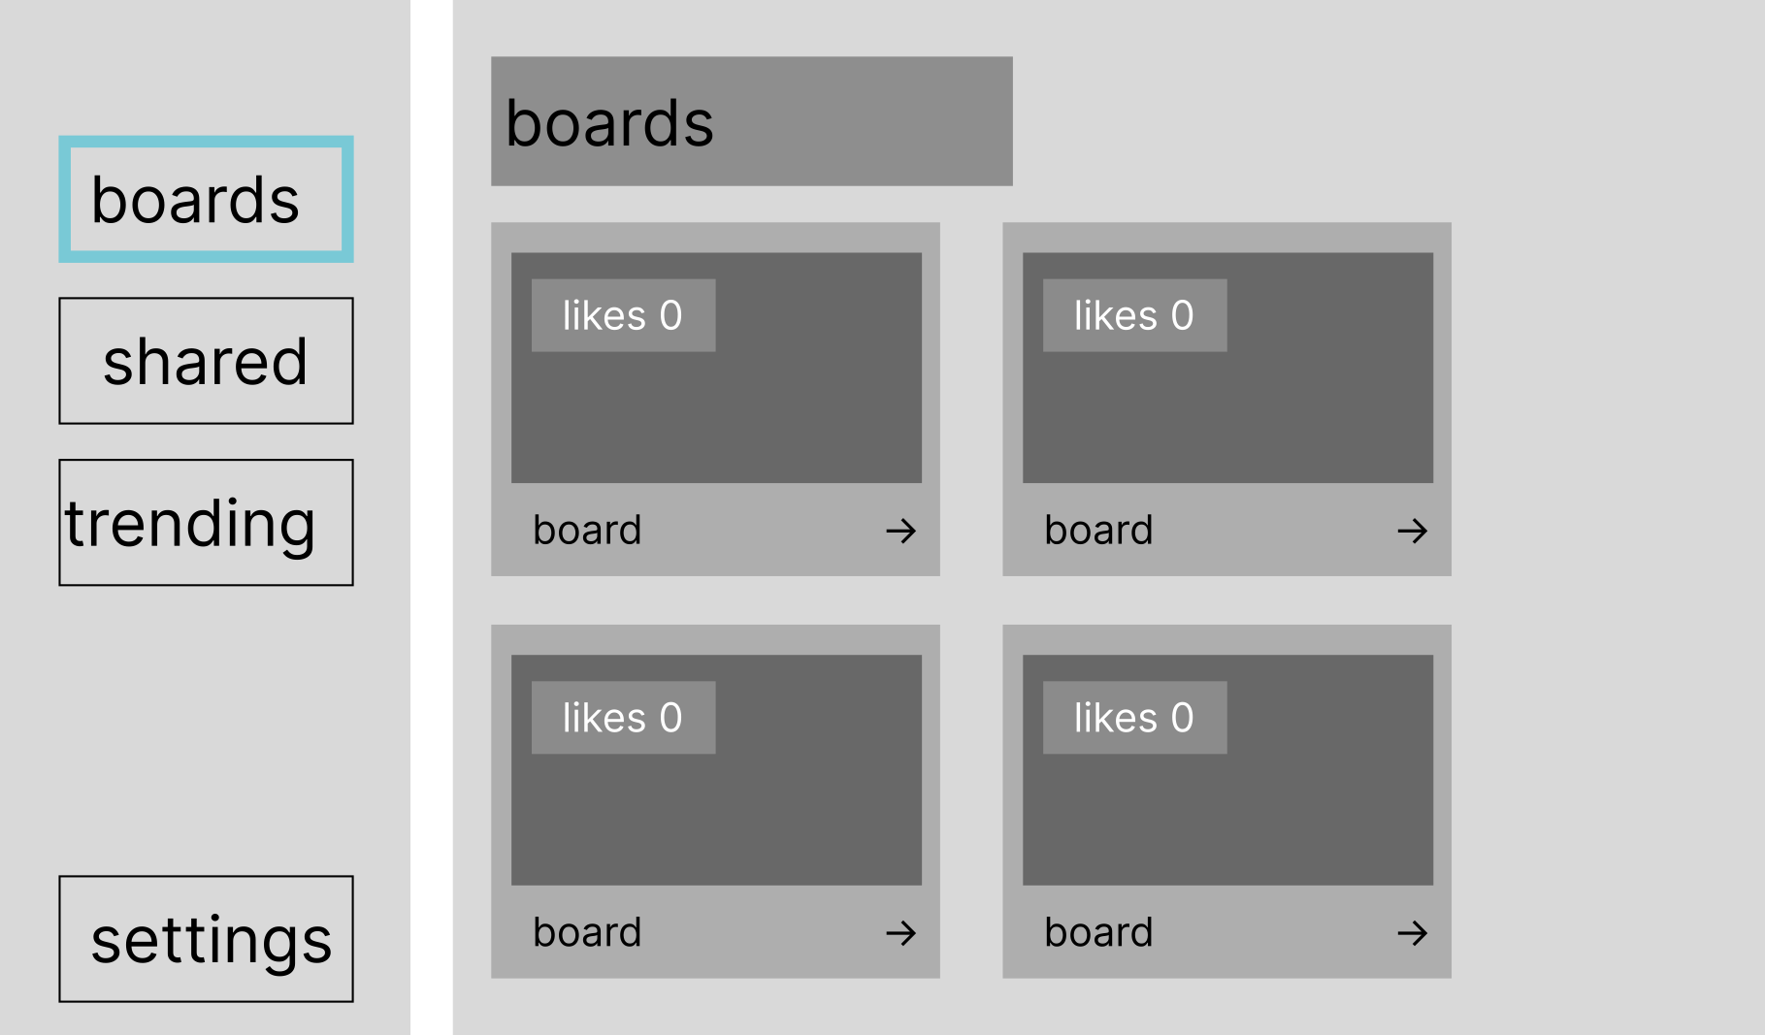
2. Ábra - a felhasználó saját tábláinak megjelenítése
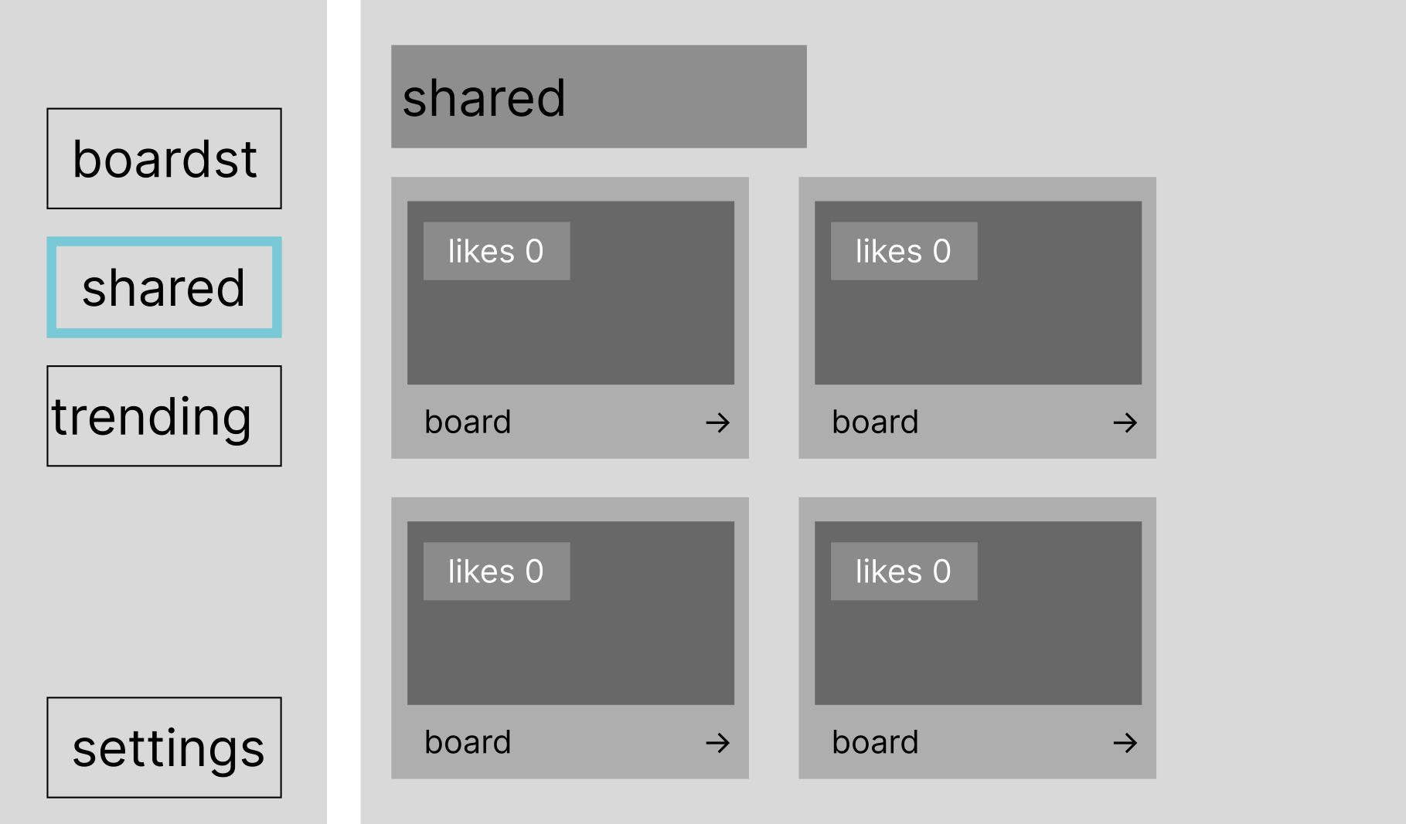
3. Ábra - a megosztott táblák alapfelülete
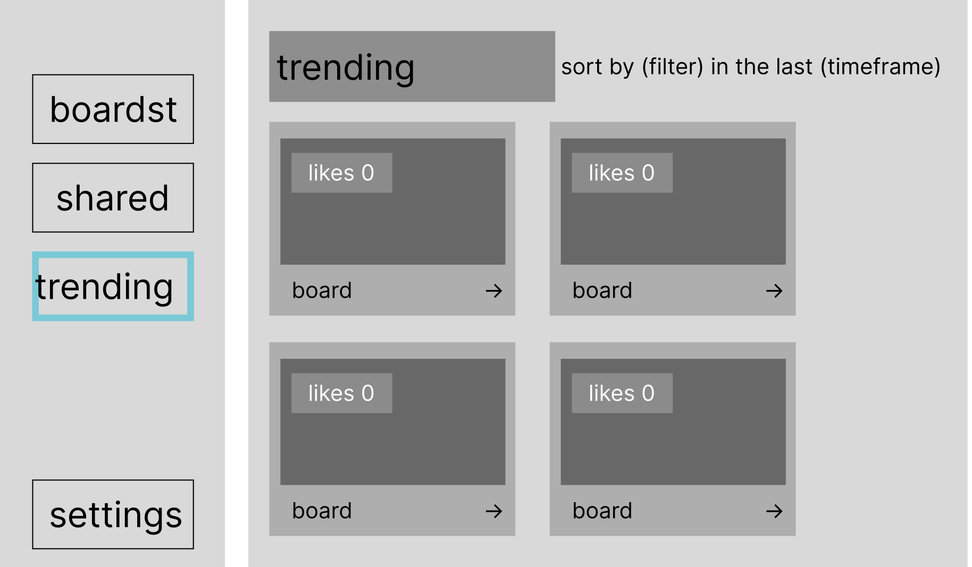
4. Ábra - a felkapott táblák listájának alapfelülete

API végpontok meghatározása
Metódus | URL | Leírás | Request példa
POST | /api/auth/login | admin api bejelentkezés | curl -X POST /api/auth/login {username: admin, password: 123123}
POST | /api/auth/register | Új felhasználó regisztrálása | curl -X POST /api/auth/register {username: john, password: 123123, email: john@work.net}
POST | /api/files/upload | Fájl feltöltése | curl -X POST -F "file=@awesome.png" -H "Authorization: Bearer …“ /api/files/upload
GET, HEAD | /api/proxy | Interneten lévő fájlok proxyzása, CORS hibák elkerüléséhez | curl /api/proxy?url=example.com/test.png
GET, PUT, PATCH | /api/boards/:id | Táblák szerkesztése megfelelő jogosultságokkal | curl -H "Authorization: Bearer …“ /api/boards/5
GET | /api/boards/:id/thumb | Tábla előnézet lekérése, gyorsítótárazás (E-Tag) használatával | curl -H "Authorization: Bearer …“ /api/boards/5/thumb
POST, DELETE | /api/boards/:id/like | Tábla like hozzáadása, törlése | curl -X POST -H "Authorization: Bearer …“ /api/boards/5/like ‘’
GET | /api/boards/trending/:filter/:timeframe?lower=0&upper=50 | Felkapott táblák listázása, utolsó frissítés vagy kedvelések alapján, szűrve az adott órától akár az adott évben legfelkapottabb táblákig. | curl -H "Authorization: Bearer …“ /api/boards/trending/likes/day?lower=20&upper=50
POST | /api/boards | Tábla létrehozása | curl -X POST -H "Authorization: Bearer …“ /api/boards —-json {name: test, type: Private}
GET | /api/users | Felhasználók kilistázása | curl /api/users
GET, PUT, DELETE | /api/users/:id | Felhasználó, lekérése, változtatása, törlése (megfelelő jogosultsággal) | curl /api/users/3
GET | /api/users/:id/boards | Felhasználó tábláinak kilistázása. Megfelelő jogosultsággal (Admin) mutatja a privát táblákat is. | curl -H "Authorization: Bearer …“ /api/users/3/boards
GET | /api/users/:id/sessions | Felhasználó aktív munkameneteinek kilistázása (Megfelelő jogosultsággal) | curl -H "Authorization: Bearer …“ /api/users/3/sessions

Részletes feladatspecifikáció, algoritmusok
A program lényeges függvényeinek, az osztályok metódusainak a specifikációja (mit valósít meg az adott függvény, illetve metódus, milyen paraméterei vannak, mi a visszatérési érték) Az algoritmizálható részek leírása valamilyen algoritmus-leíró eszközzel (struktogram, pszeudo-kód, esetleg UML aktivitás-diagram) Ajánlott terjedelem: a feladat jellegétől függően 2-5 oldal. 5. Forráskód - A teljes forráskódot a nyomtatott dokumentációba nem kell beletenni! - Lehet viszont a nyomtatott dokumentációban a fontosabb kódrészeket magyarázattal szerepeltetni

Az alkalmazott fejlesztői eszközök
Fel kell sorolnod az összes olyan szoftver eszközt, amelyet a program fejlesztéséhez, illetve a dokumentáció készítéséhez felhasználtál.

programozási nyelv
- Svelte a kliens oldali reaktivítás és reszponzív felhasználói felület biztosításához
- TypeScript a szerver oldali funkciók működéséhez
- C# az asztali alkalmazás elkészítéséhez

Mások által készített keretrendszerek és modulok
- SvelteKit Full-stack (azaz frontend és backend egy kódbázisban) keretrendszer a web alkalmazás, adatbázis kapcsolat és api szolgáltatások könnyed együttműködéséhez
- Lucide ikon keretrendszer szép, letisztult ikonok használatához
- Drizzle ORM a könnyed adatbázis kapcsolat létrehozásához, és a biztonságos lekérdezések végbevételéhez.
- Satori a táblák SVG-ként megjelenő előnézetének rendereléséhez
- Argon2 a jelszavak abszolút biztonságos, de relatívan idő hatékony hasheléséhez
- Vitest az egységtesztek végbevételéhez.
- Vite a hatékony és optimalizált alkalmazás „átfordításához“

Fejlesztő környezet
- vtsls a TypeScript nyelvi szerver (LSP) implementációjaként.
- eslint a szintaktikai és típusos hibák kiküszöböléséért.
- tsx a közvetlen és egyszerű TypeScript kód lefuttatásához Node.JS környezetben.
- prettier a kód olvashatóvá formázásáért.
- pnpm a függőségek tárhely-barát kielégítéséhez
- drizzle-kit az adatbázis struktúrának gyors frissítéséért a hatékony fejlesztés érdekében
- Visual Studio Community 2022-t az asztali alkalmazás készítéséhez

adatbázis-kezelő rendszer
Ár és teljesítmény alapján a MySQL adatbázis kezelő rendszert választottam.
A MySQL helyett a PostgreSQL adatbázis kezelő rendszert választottuk a következő érvek miatt:
- Natív ‘JSONB’ (azaz bináris JSON) támogatás, teljes indexelési képességgel
Kiküszöböli az ú.n. ‘n+1’-es lekéréseket komplex adatstruktúrákban. Gyorsabb a MySQL-ben megtalálható implementációnál, mivel nem kell minden lekérésnél újra feldolgoznia az adathalmaz tartalmát.
- Tárolás és hozzáférés optimalizált ‘ENUM’ és ‘UUID’ típusok
- Időzóna-tudatos ‘TIMESTAMP’ típus
- jobb Drizzle ORM támogatottság

kép-, szöveg-, zeneszerkesztő program
- Apple Pages és Microsoft Word a dokumentáció készítéséhez
- Figma az alap ötlet és felhasználói felület felvázolásához

Tesztelési dokumentáció
A tesztelési dokumentáció célja, hogy bemutassa: a programod különféle esetekben a kitűzött célnak megfelelően működik, és hogy tesztelted is azt – nem csak „összeraktad és kész”. Minden fejlesztői környezet biztosít a teszteléshez kiegészítő programokat. Ezekre is utalhatsz.
- Legalább 3 különböző teszteset részletes bemutatása.
- különböző felhasználó tevékenységek esetén hogyan reagált a program
- milyen üzeneteket kaptunk
- mi a teendő az egyes üzenetek esetében
- Normál teszteset, extrém teszteset (bolondbiztosság tesztelése)
- A tesztelés során kiderült hibák felsorolása A tesztelési dokumentációból derüljön ki, hogy ismered a különböző tesztelési módszereket (pl. fekete doboz, fehér doboz módszer)

Tesztesetek

Normál használat - jelszó módosítása
- Teszteset neve: Jelszó megváltoztatása
- Tesztelt funkció: Jelszó frissítése
- Bemenet: Régi jelszó: "oldpass123", Új jelszó: "Newpass456!"
- Elvárt eredmény: Jelszó frissül, új jelszóval lehet bejelentkezni
- Kapott eredmény: Jelszó frissítve
- Teszt eredménye: ✔️ Sikeres

Extrém eset – Két felhasználó egyidejű szerkesztése verziótúllépéssel
- Tesztelt funkció: Tábla szerkesztése párhuzamos hozzáférés esetén
- Bemenet:
  - Felhasználó A bejelentkezik, megnyitja a közös táblát (verzió: 10)
  - Felhasználó B bejelentkezik, megnyitja ugyanezt a táblát (verzió: 10)
  - Felhasználó A új cetlit ad hozzá: "Megbeszélés időpontja: 14:00"
  - Felhasználó B szerkeszti a táblát: új cetli hozzáadása
  - Felhasználó A elmentés: tábla verzió frissül 11-re
  - Felhasználó B elmentés: tábla verzió frissül 12-re

- Elvárt eredmény:
  - Felhasználó A módosítása: sikeres mentés (verzió: 11)
  - Felhasználó B módosítása: sikeres mentés (verzió: 12)
  - A rendszer mindkét módosítást elmenti, de az utoljára elmentett verziót (Felhasználó B) továbbítja
  - Felhasználó A oldalán figyelmeztetés: "A tábla más felhasználó által módosítva lett, frissítse az oldalt"
- Kapott eredmény:
  - Felhasználó A mentés: sikeres (verzió: 11)
  - Felhasználó B mentés: sikeres (verzió: 12)
  - Felhasználó A böngészőjében figyelmeztetés megjelent
  - Oldal frissítés után Felhasználó B módosításai látszanak

- Teszt eredménye: ✔️ Sikeres

Helytelen adat – Nincs hozzáférési engedély
- Teszteset neve: Privát tábla elérésének kísérlete jogosultság nélkül
- Tesztelt funkció: Tábla hozzáférés-ellenőrzése
- Bemenet: Felhasználónév: john_doe, Tábla ID: 42 (privát, nem megosztott)
- Elvárt eredmény: Hibaüzenet: „Nincs hozzáférési engedélye ehhez a táblához"
- Kapott eredmény: Hibaüzenet: „Nincs hozzáférési engedélye ehhez a táblához", HTTP státusz: 403 Forbidden
- Teszt eredménye: ✔️ Sikeres

Bolondbiztos teszt – Hosszú bemenet
- Teszteset neve: Extrém hosszú táblanév feldolgozása
- Tesztelt funkció: Tábla létrehozása
- Bemenet: Táblanév: aaaa...aaaa (5000 karakter hosszú szöveg), Típus: Privát
- Elvárt eredmény: Hibaüzenet vagy bemenet csonkolása, rendszer ne fagyjon le, nem kerül tábla létrehozásra
- Kapott eredmény: Hibaüzenet jelent meg: „A táblanév maximum 255 karakter lehet", rendszer közben válaszkész maradt
- Teszt eredménye: ✔️ Sikeres

12.1.5 Teljesítmény tesztek
Teszteset neve: 50 MB-os fájl feltöltése
Tesztelt funkció: Nagy fájl kezelése
Bemenet: Felhasználó 50 MB-os fájlt tölt fel
Elvárt eredmény: Fájl sikeresen feltöltődik, hash generálódik
Kapott eredmény: Feltöltés ideje: 15 másodperc
Teszt eredménye: ✔️ Sikeres

12.1.6.1 Edge case – Unicode karakterek a felhasználónévben
Teszteset neve: Regisztráció Unicode karakterekkel
Tesztelt funkció: Karakterkódolás kezelése
Bemenet: Felhasználónév: "user_日本語"
Elvárt eredmény: Felhasználó létrejön, karakterek helyesen tárolódnak
Kapott eredmény: Felhasználó létrejött
Teszt eredménye: ✔️ Sikeres

12.1.6.2 Edge case – Párhuzamos szerkesztések
Teszteset neve: Két felhasználó egyidejű szerkesztése
Tesztelt funkció: Verziókövetés
Bemenet: User1 és User2 egyidőben szerkeszti ugyanazt a megosztott táblát
Elvárt eredmény: Utoljára elmentett verzió számít, vagy conflictkezelés valósul meg
Kapott eredmény: Board verzió: 10-ről 12-re nőtt
Teszt eredménye: ✔️ Sikeres

Automatizált tesztelés
Egységtesztek megtekintése online

Tesztelési környezet
- Operációs rendszer: macOS Sequoia 15.7
- Fejlesztői környezet: N/A
- Tesztverzió: N/A

Felhasználói dokumentáció

A program általános specifikációja
Az Evinote egy modern, digitális jegyzetfüzet-stílusú adattároló és adatmegosztó weboldal, amelynek elsődleges célja a gondolatok, képek gyors rögzítése és azok megosztása. Az Evinote alapját táblákba illeszthető jegyzetek adják meg. Bárhol és bármilyen eszközön, legyen az telefon vagy számítógép, mindig megtekintheti, illetve szerkesztheti. Az oldalon létrehozható „Táblák”-ban beilleszthet cetliket, mintha egy hűtőre ragasztaná őket. Ezek feltölthetőek szöveggel vagy képekkel. A program egyik legnagyobb előnye a közösségi megosztás lehetősége, ahol a felhasználó maga döntheti el, hogy a jegyzeteit privátként kezeli, vagy elérhetővé teszi mások számára is. Ezen kívül, lehetséges más felhasználók meghívása, így közreműködéssel együtt szerkesztheti a táblát.

Rendszerkövetelmények

Hardver követelmények
- Legalább 4 GB memória, de ajánlott inkább a 8 GB
- Legalább egy 4 magos processzor, aminek az órajele eléri a 3 Ghz-et
- Legalább 80 GB tárhely a felhasználók által feltöltött média fájlok tárolásának
- Legalább 30 GB tárhely az adatbázisban eltárolt adatok fenntartásához
- A processzor támogatja a vektoros utasításokat. (x86-64 esetében az AVX-512, aarch64 esetében pedig legalább ARMv8-A verziójú, NEON és SVE utasítások támogatásával)
- Friss PostgreSQL telepítve
- Friss Node.JS LTS telepítve

Szoftver követelmények
A web alkalmazás feltételezi a kliens felől a következő dolgokat a megfelelő működéshez:
- Egy modern böngésző (legalább 2022-ben, vagy útán kiadott verzió)
- Támogatja a hardveres gyorsítást
- Támogatja a ‘Page Transition API’-nak legalább az ECMAScript implementációját
- Robusztus és megbízható fájlok gyorsítótárazása a csökkentett adatátvitel érdekében

A program telepítése
Az Evinote alkalmazás telepítéséhez az alábbi lépések végrehajtása szükséges:
- Nyissa meg az „Evinote telepítő” elnevezésű ZIP állományt, majd csomagolja ki annak teljes tartalmát egy kiválasztott könyvtárba.

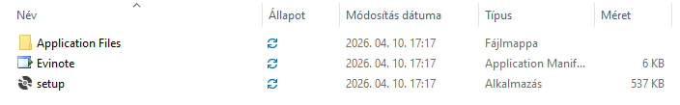
- A kicsomagolt fájlok között keresse meg a „setup” nevű telepítőfájlt, majd indítsa el azt.
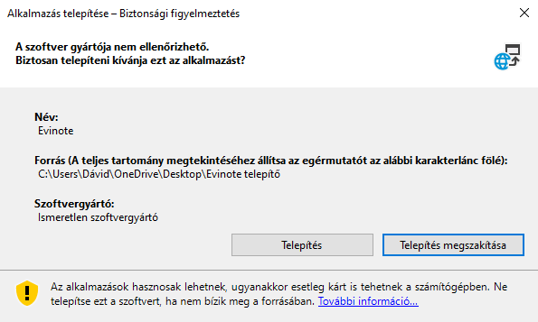

- A telepítőprogram elindítását követően megjelenik a telepítési felület. A folyamat folytatásához kattintson a „Telepítés” gombra.
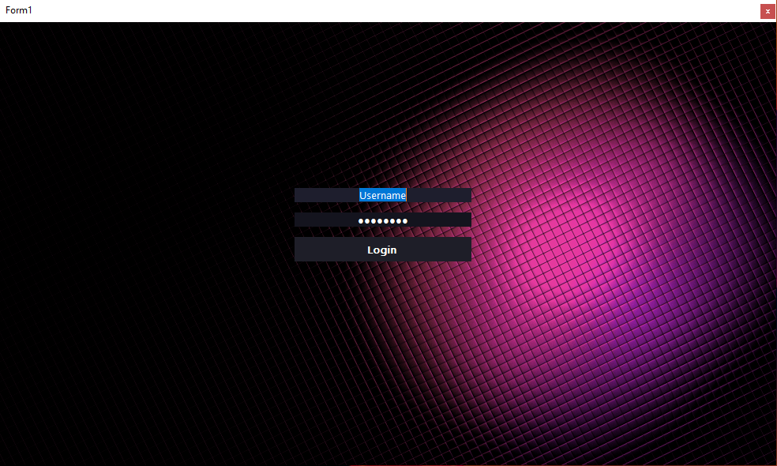
- A telepítés sikeres befejezését követően a rendszer automatikusan megjeleníti a bejelentkezési felületet.
- A bejelentkezéshez adja meg az előzetesen kiosztott felhasználónevet és jelszót. Ez a lépés kizárólag az első használat során szükséges.
- Az első sikeres hitelesítést követően a rendszer továbbiakban automatikus bejelentkeztetést alkalmaz (session key alapú azonosítás).

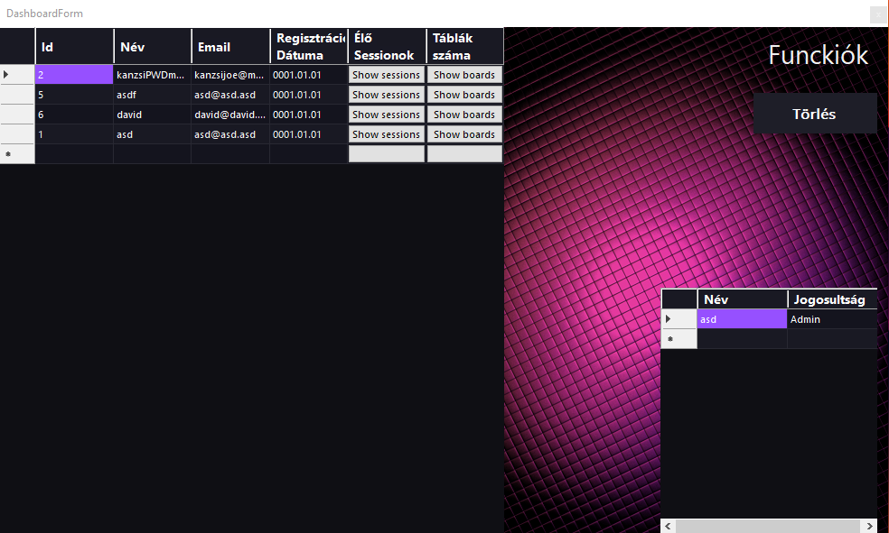
- A sikeres bejelentkezést követően megjelenik az alkalmazás kezelőfelülete, amelyen keresztül a rendszer használata megkezdhető.

A program használatának a részletes leírása

A webalkalmazás általános használata

Főoldal, navigációs menü
A főoldalon, felül található a navigációs menü. A rajta megtalálható gombok a következő oldalakra vezetnek:
- Explore (felfedezés): A felkapott (‘/boards/trending/‘ oldalon található) táblák listájához vezet.
- Dashboard (kezelőfelület): A kezelőfelület, ahol hitelesítés után tudja a felhasználó kezelni a tábláit, és a felhasználói fiókját.
- About us (rólunk): A csapatról szóló rövid bemutató.

Hitelesítés
- Regisztráció
A főoldalon található ‘Get started’ szövegű gomb navigál a regisztrációs oldalra.
Egy fiók létrehozásához a következő dolgokra van szükség:
  - Felhasználónév, ami egyedi (a rendszer hibát dob különben)
  - Email cím
  - Jelszó, ami legalább hat karakter hosszú
Ezek után, nyomjon a ‘Register’ szövegű, kék gombra. Opcionálisan az ‘Enter’ gombot nyomva is tud regisztrálni. Ha minden sikeres, a weboldal automatikusan átnavigál a kezelőfelületre.
A munkamenetek legfeljebb 30 napig aktívak. Ha ezen az időn belül egyszer sem lép be a fiókjába, a rendszer automatikusan érvényteleníti a munkamenetet.
- Bejelentkezés
Ha van már létező felhasználói fiókja, A navigációs menüben található ‘Login’ szövegű gombra kattintással tud a bejelentkező felületre navigálni. Itt két mező található, amit ki kell tölteni a sikeres bejelentkezéshez:
- Username (felhasználónév): a fiók felhasználóneve
- Password (jelszó): a fiók jelszava
A kék szinű, ‘Login’ szövegű gombra nyomva tud bejelentkezni. Opcionálisan az ‘Enter’ gombot nyomva is be tud jelentkezni. Ha minden sikeres, a weboldal automatikusan átnavigál a kezelőfelületre.

Beállítások
A sikeres hitelesítést követően, a kezelőfelületen, a bal oldali sávban, a legalján találja a Settings (beállítások) oldalra vezető gombot.
Itt találja felül a fiók (Account), majd a munkamenetek (Sessions) beállításait

- Fiók
A legelső menüpont, amivel találkozik az a profilkép, majd tőle jobbra pedig a kijelentkezés gomb.
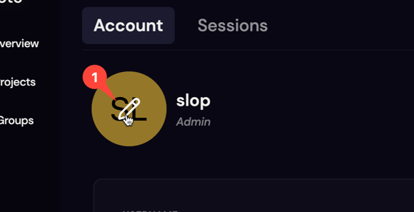
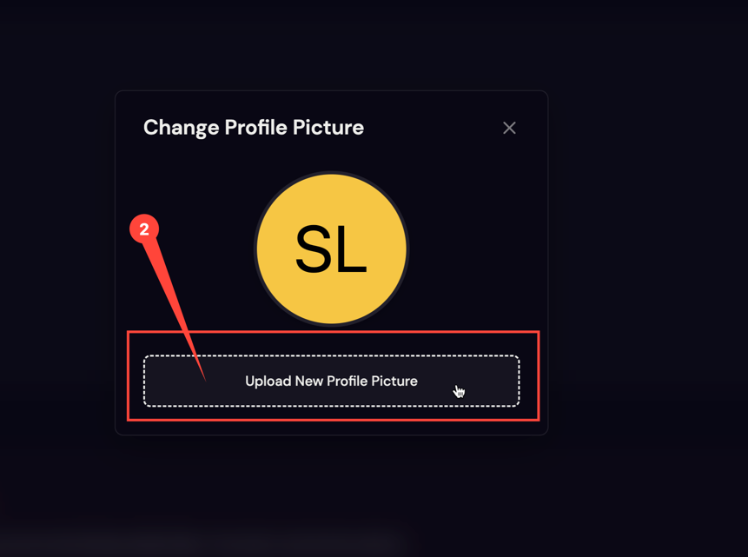
Profilkép megváltoztatása:

Ezen túl lehetséges a felhasználónév, e-mail, és jelszó megváltoztatása is.
A profilképen kívül, a felhasználó jelenlegi jelszavát kötelező megadni mind ezen funkció végrehajtásához.
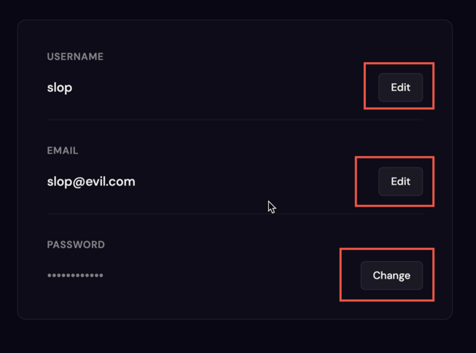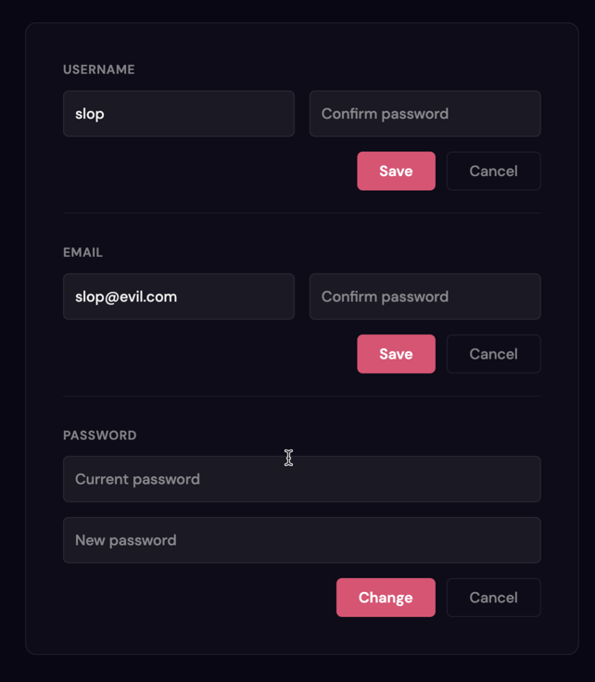

- Munkamenetek
A munkamenetek menüben tekinthető meg a felhasználó összes aktív munkamenete.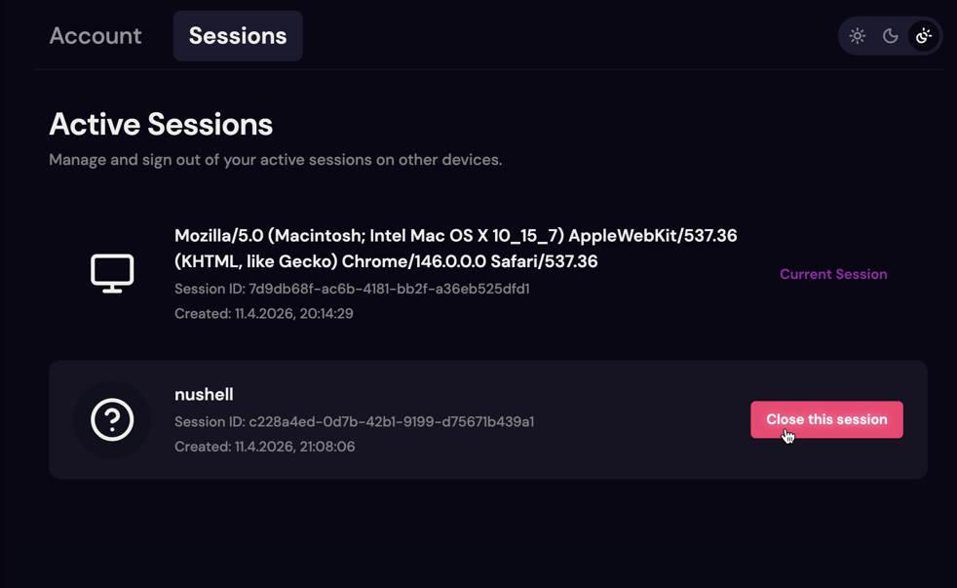
Mindegyik munkamenet mellett van egy gomb, amivel bezárhatja a kiválasztott munkamenetet. Az egyetlen kivétel erre a jelenlegi munkamenet, ahonnan éppen tekinti a weboldalt. Ezt egyedül csak kijelentkezéssel lehetséges bezárni.

A Tábla
- Új tábla létrehozása
A ‘Create Board’ (Tábla létrehozása) szövegű gombra navigálva egyből az éppen létrehozott tábla egyből meg is nyílik.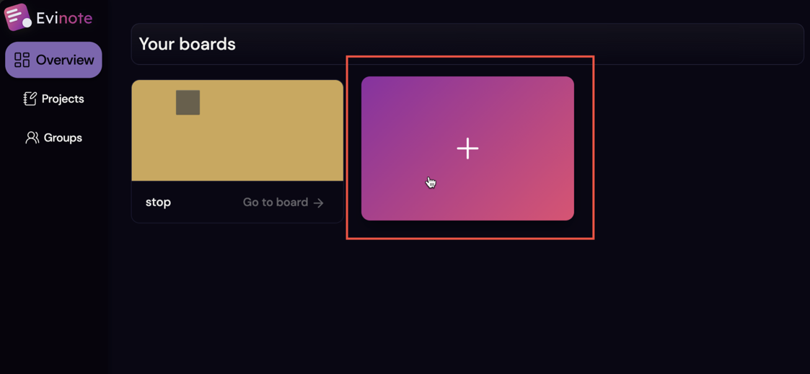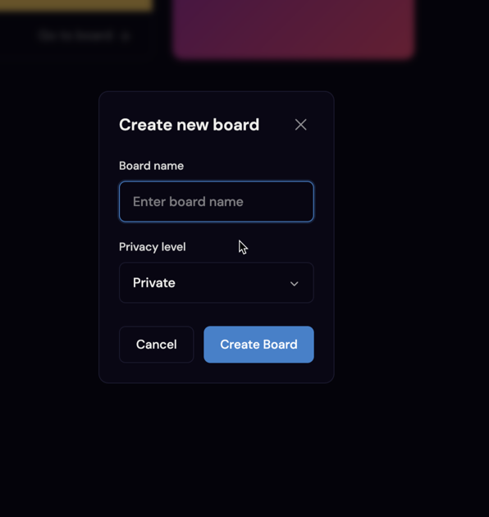

Innentől fogva, már elérhető lesz a kezelőfelület főoldaláról, ahol látszanak az előzőleg létrehozott tábláink.
- Szerkesztés és Megtekintés
Cetli létrehozásához jobb egér gombnyomással tudjuk felhozni a menüt.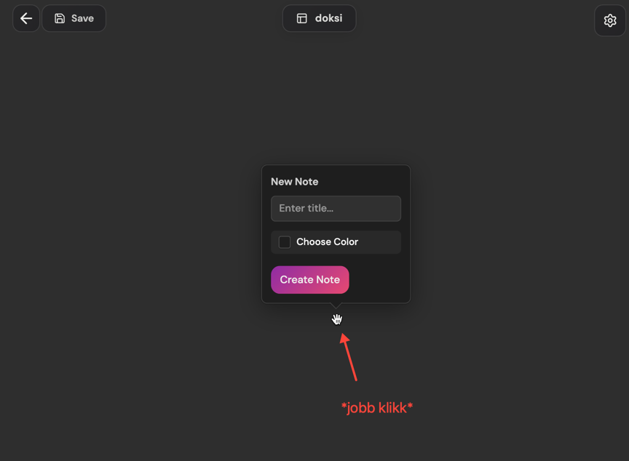
Alapból, minden cetli egy szöveg blokkal jön létre. Ha ezt törölni akarjuk akkor fölélebegés után megjelenik egy ‘x’ amivel törölni tudjuk.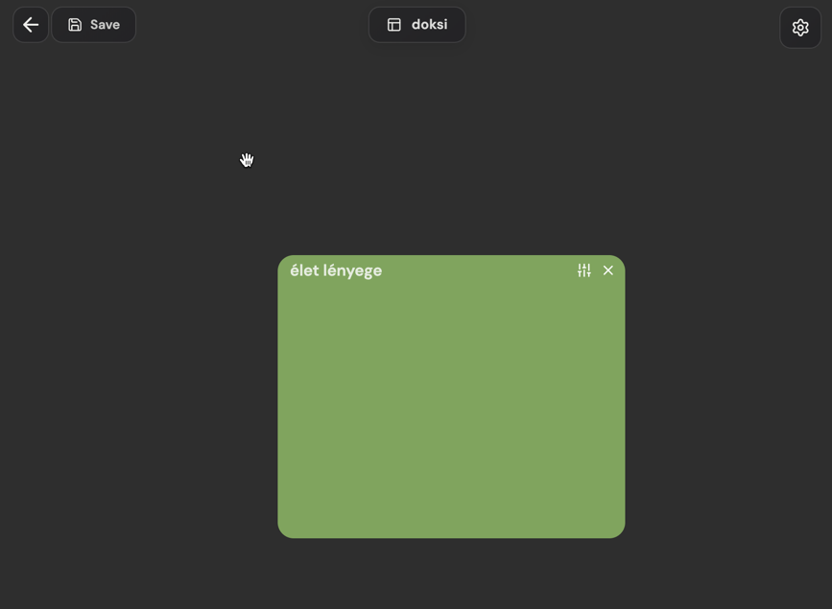
Magát a cetlit át lehet méretezni, mintúgy a benne lévő blokkokat.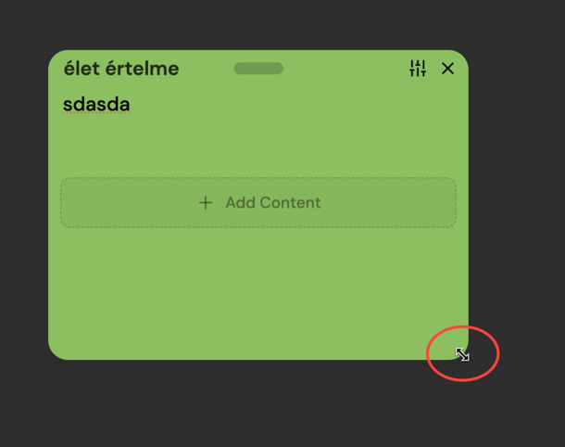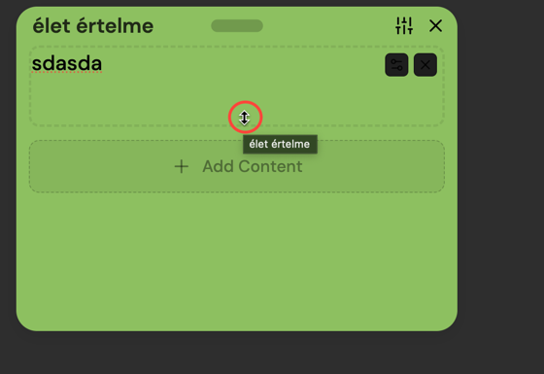

Új blokk hozzáadásakor két lehetőségünk van: szöveg és média
Média blokk hozzáadásakor megadhatjuk URL-alapján, vagy fájlfeltöltéssel.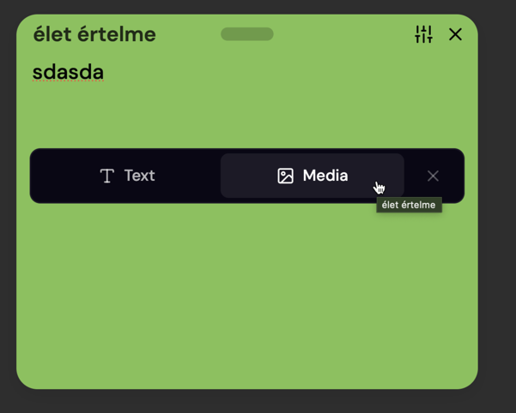

Szöveg blokk hozzáadásakkor lehetőségünk van beállítani a szöveg méretét, pozícióját, elosztását.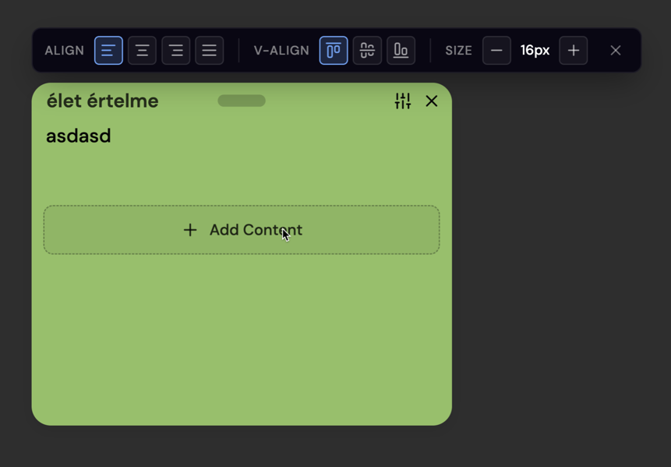
A cetlit a fölül, középen megjelenő kapszula formájú fogantyúnál fogva tudjunk mozgatni a táblán.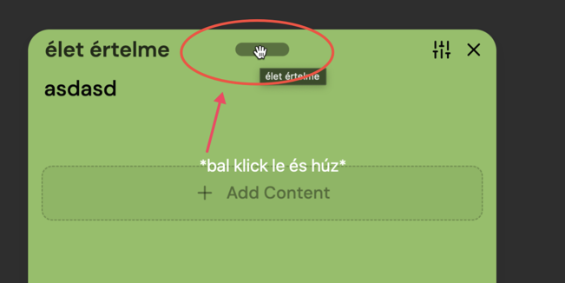
A táblán való navigáláshoz ugyanígy kell húzni az adott irányba
A jobb alsó sarkoban lévő nézőkét is ugyanerre a célra tudjuk használni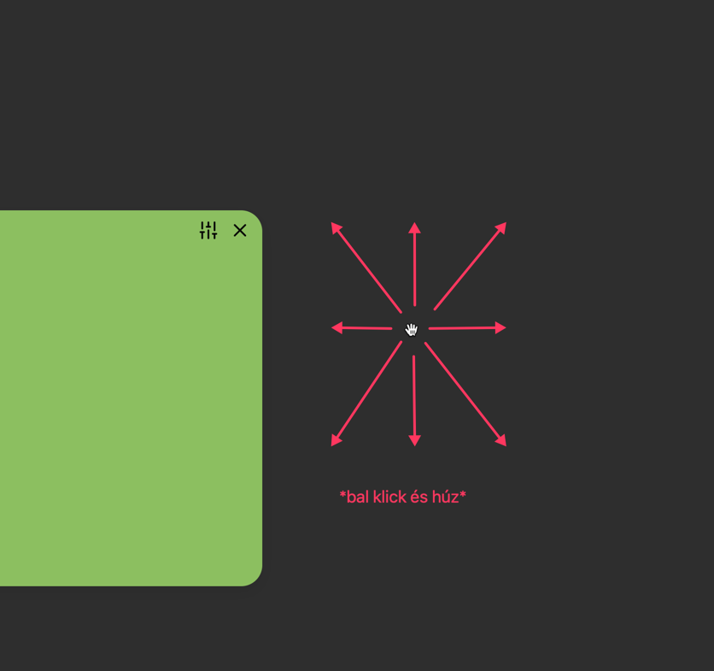
A nézőkében lévő kék téglalap képviseli a táblán az éppen látható területet (viewport). 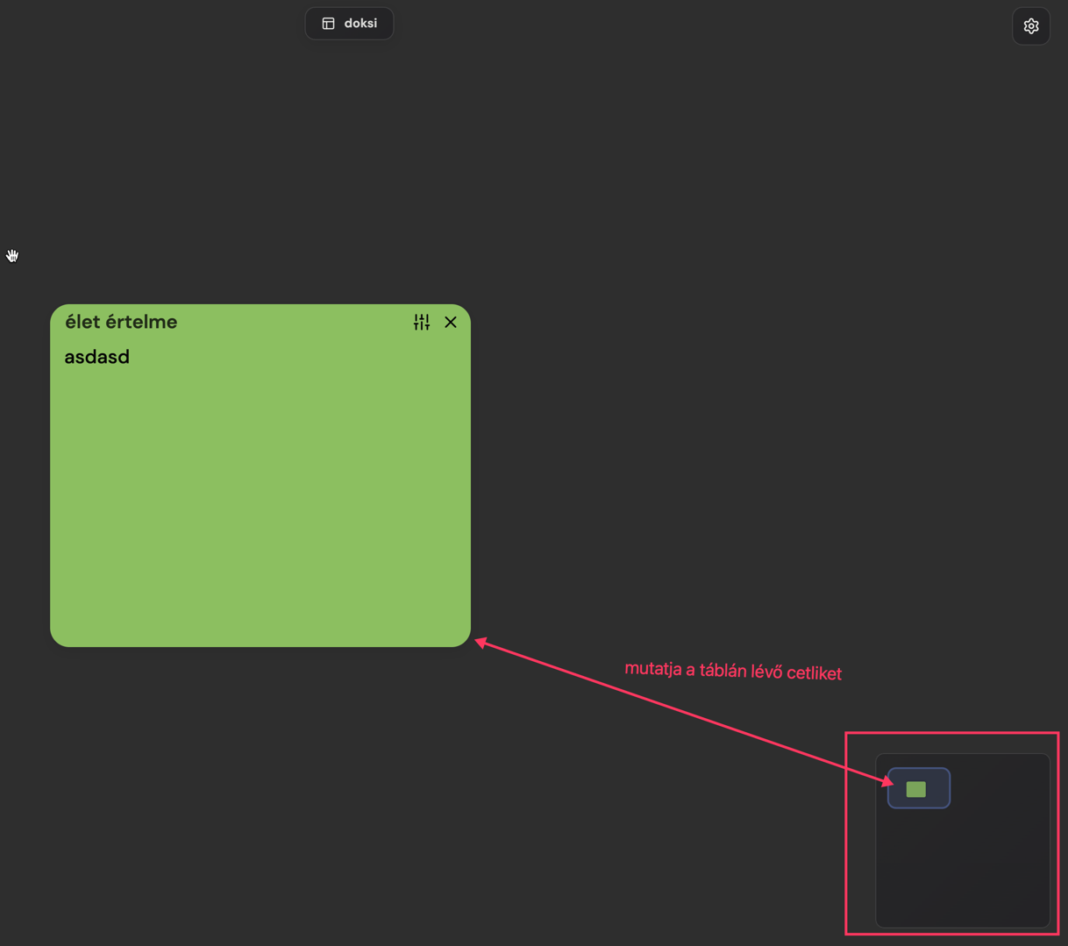
A nézőke valós időben frissül ahogyan változik a cetlik pozíciója, mérete és a viewport mérete és pozíciója.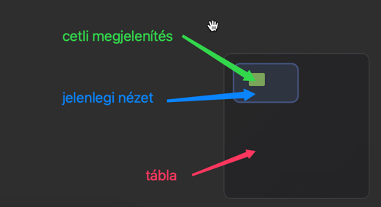
A kék téglalap húzásával tudjuk mozgatni a viewport pozícióját, valamennyivel gyorsabban, mintha magán a táblán húznánk.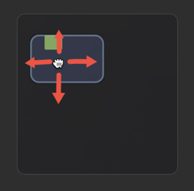

Felkapott táblák
A felkapott táblákat kétféleképpen tudjuk elérni, bejelentkezési állapotunktól függően.
- A kezelőfelületről
A bal oldali menüsáv harmadik elemére kattintva tudunk navigálni a felkapott táblákhoz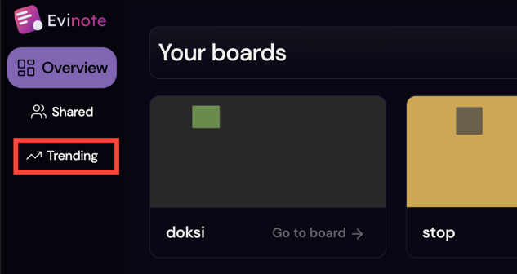
- A főoldal felől
A főoldalon található fölső menüsáv középső elemére kattintva tudjuk elérni az oldalt. 
Magán az oldalon található két legördülő menü, amivel az alábbi dolgokat tudjuk kiválasztani
- Mérték típúsa: Legutolsó frissítés, Kedvelések száma
- Időkeret: Elmúlt órától, elmúlt évig
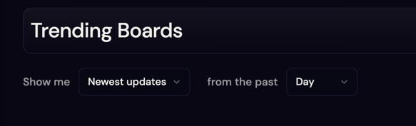A képen látható szűrő éppen az elmúlt napon frissült táblákat mutatja.

FAQ (Frequently Asked Questions)
Kérdés: Hogyan állíthatok új jelszót?
Válasz: A "Elfelejtett jelszó" linkre kattintva a bejelentkezési oldalon.

Összefoglalás

Önértékelés
A projekt során sikerült elmélyíteni a tudásunkat a front-end és back-end fejlesztésben, valamint az adatbázis-kezelésben. A legnagyobb kihívást a [pl. hitelesítés, adatvalidálás, aszinkron kommunikáció] megvalósítása jelentette. Ezeket közös munkával és konzultációval sikerült megoldani.
Fejlődtünk a verziókezelés, csapatmunka és dokumentációs technikák területén is.

Továbbfejlesztési lehetőségek
- Valós idejű közreműködés
- Részletesebb szerkesztés
- Táblák keresése
- Felhasználó profilok megjelenítése
- SSO-regisztráció (Google, Github, stb.)
- Kétlépcsős hitelesítés (2FA)
- Exportálási lehetőségek (pl. PDF, PNG, SVG)
- Email értesítések integrálása
- API dokumentáció Swagger-rel

Felhasznált irodalom
- Minden olyan forrás pontos megadása, amelyet a szakdolgozatodban felhasználtál.
- Ne hagyj ki forrást, ha onnan tanultál vagy idéztél.
- Ha szó szerint idézel, tegyél idézőjelet és lábjegyzetben jelezd a forrást is.
- Kerüld a nem megbízható forrásokat (pl. fórumok, ismeretlen blogok, TikTok-videók stb.).

Nyomtatott könyv

Internetes forrás (weboldal, blog, dokumentáció)
SvelteKit dokumentáció
https://svelte.dev/docs/kit/
Letöltés dátuma: 2025. szeptember 9.
Drizzle ORM dokumentáció
https://orm.drizzle.team/docs/get-started
Letöltés dátuma: 2026. október 218.
Vite dokumentáció
https://vite.dev/guide/
Letöltés dátuma: 2026. január 15.
TypeScript dokumentáció
https://www.typescriptlang.org/docs/
Letöltés dátuma: 2025. november 22.
ndesmic - How to make a pan and zoom control with Web Components
https://dev.to/ndesmic/how-to-make-a-pan-and-zoom-control-with-web-components-4ji6
Letöltés dátuma: 2026. március 18.
Svelte Playground - dom-to-image
https://svelte.dev/playground/df20ba97cb424b64bdb6da376360042a?version=5.54.0
Letöltés dátuma: 2026. április 2.
PuruVJ - Neodrag kitchen sink demo
https://github.com/PuruVJ/neodrag/blob/main/docs/src/components/examples/KitchenSinkDemo.svelte
Letöltés dátuma: 2026. január 6.

